（様式②）

府庁本館活用事業 公演企画書
①出演者名 | ※全出演者の氏名をフルネームでお書きください。  大阪合唱団 １０名  (大阪●●、なにわ△△、山田○○、木村○○、佐藤△△、逢坂●●、梅田△△、  西○○、東△△、北田●●）  ※出演者は変更の可能性があります。変更があった場合は、ご連絡します。
②プログラム | ※演奏曲や演題などのタイトルと作者名をお書きください。  ①●●××  ②●●△△  ③△△□□  大阪合唱団１０名で３曲をピアノの生演奏にのせて歌います。
③タイムテーブル | ※搬入から搬出までの流れをお書きください。  ※午前9時半～午後２時の間でタイムテーブルをご作成ください。  ９：３０ ピアノ等の機材搬入  10:00 会場設営、出演者の着替え  10:30 リハーサル（４５分間） ※音出しなし  11:30 開場  12:15 公演開始  13:00 公演終了、片付け  14:00 完全撤収
④持込物品 | ※持込物品の使用目的やサイズ等を簡潔にお書きください。  電子ピアノ（YAMAHA P-80）、ピアノ椅子（縦35cm×横55cm）、  スピーカー(YAMAHA NS-BP200BP)、ケーブル、団体主催の公演チラシ（宣伝用）、  当日のプログラム
⑤運営スタッフ | ※当日の運営スタッフの動き等を簡潔にお書きください。  ９：３０ ピアノ等の機材搬入時にスタッフ４名集合  10:00 会場設営開始  10:30 リハーサル確認、観客案内の導線確認  11:30 会場周辺スタッフは、観客誘導位置で公演の告知及び会場案内  会場内スタッフは、来場者を観客席に誘導  12:15 会場周辺スタッフは、引き続き、観客誘導位置で公演の告知及び  会場案内  会場内スタッフは、引き続き来場者を観客席に誘導  13:00 片付け  14:00 完全撤収
⑥舞台配置図  ・演者等の席配置やレイアウト等  にご希望がありましたら、事前 にご相談ください。 | 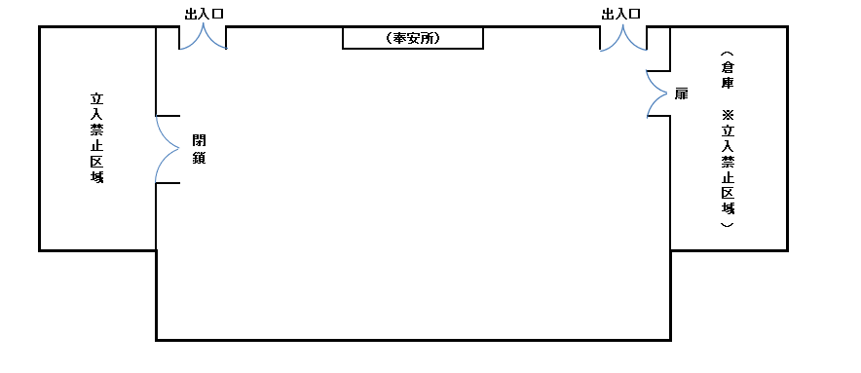  〔正庁の間〕  ステージ  ピアノ  観客席

